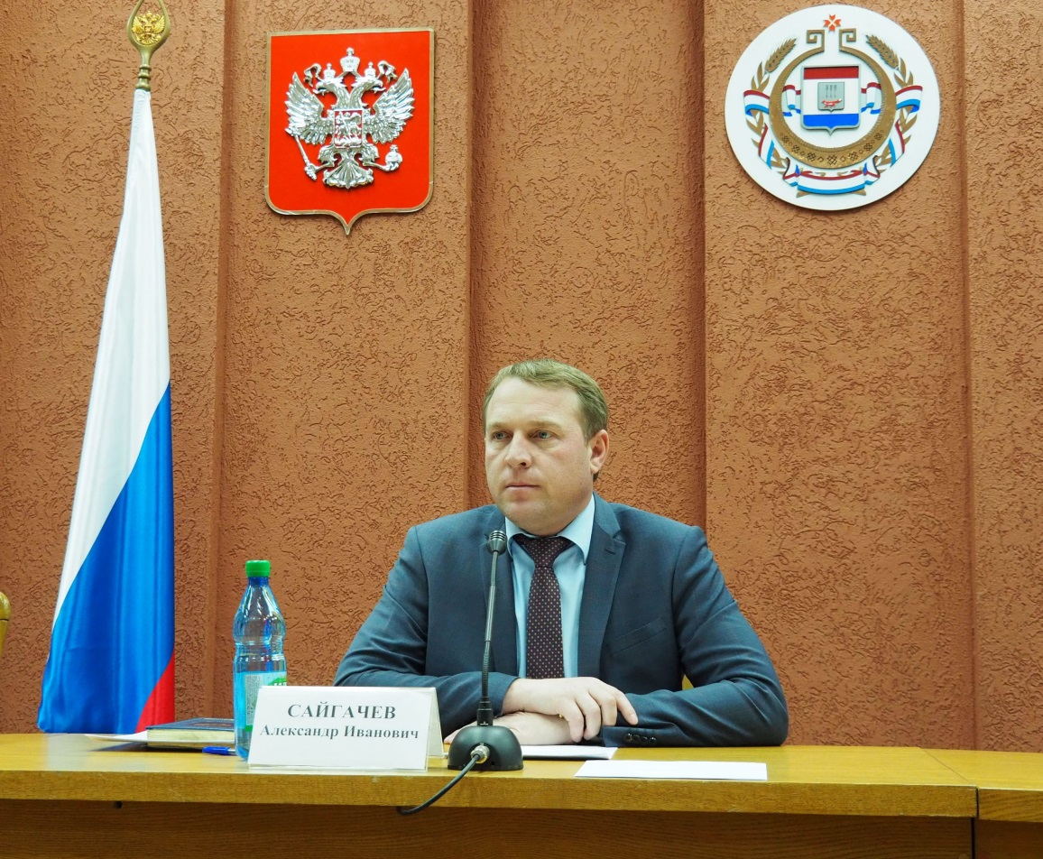

АЛЕКСАНДР САЙГАЧЕВ ПРОВЕЛ ЗАСЕДАНИЕ СОВЕТА ПО ПРОТИВОДЕЙСТВИЮ КОРРУПЦИИ

30 ноября в актовом зале районной администрации состоялось заседание Совета по противодействию коррупции. Провел его глава Рузаевского района Александр Сайгачев.

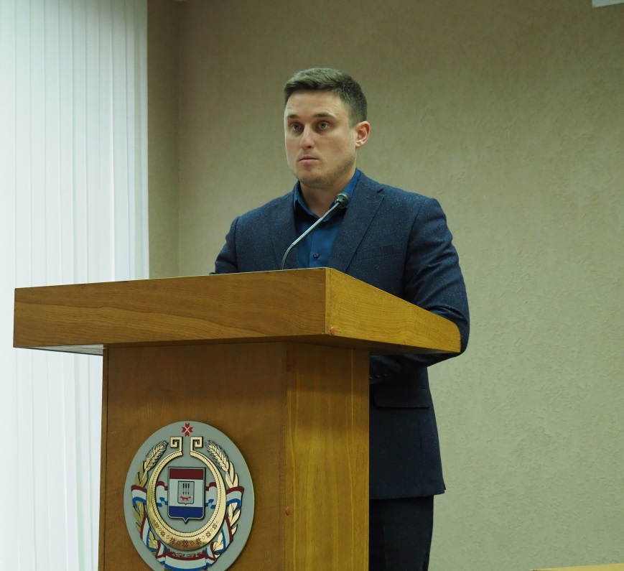

В числе обсуждаемых вопросов – совершенствование организационных и правовых мер, направленных на минимизацию коррупционных факторов в сфере закупок товаров, работ и услуг.
- Данная сфера является ключевой в работе администрации. Мы проводим внутренний контроль, чтобы исключить любые нарушения. Сегодня закон позволяет нам проводить закупки прозрачно, открыто, обеспечивая добросовестную конкуренцию, - отметил Александр Иванович.
В администрации городского поселения Рузаевка запланировано создание комиссии по внутреннему финансовому аудиту с целью расчета предполагаемых рисков при заключении муниципальных контрактов и договоров.
На заседании был рассмотрен и утвержден план работы Совета на следующий год.

